MOLĖTŲ RAJONO SAVIVALDYBĖS ADMINISTRACIJA
ATSAKYMAI Į TIEKĖJŲ KLAUSIMUS
Pirkimo CVP IS numeris: 3237830

EIL. NR. | TIEKĖJŲ KLAUSIMAI | ATSAKYMAĮ Į UŽDUOTUS KLAUSIMUS
1. | Pirkimo sąlygose rašoma, kad "Autobusų stotį planuojama iškelti į pietinę miesto dalį, o jos sklypas būtų naudojamas projektuojant pagrindinį Molėtų vandens pažinimo centro pastatą su vidaus ekspozicija". Prašome patikslinti, ar turimas omeny sklypas, kuris Techninės specifikacijos 2.1 skyriaus 3 paveikslėlyje pažymėtas numeriu 1? Ar galima muziejaus statyba kituose sklypuose, pažymėtuose minėtame paveikslėlyje? | Pagrindinis pastatas turėtų būti projektuojamas sklype Nr. 1 (Vilniaus g. 2). Tačiau jei yra poreikis, galima naudoti ir gretimus sklypus: sklypą Nr. 2 (Turgaus g. 12), nesuformuoto žemės sklypo Nr. 6 dalį šalia Turgaus g. ir nesuformuotą žemės sklypą Nr. 7. Projektuojant šiuose sklypuose turi būti įvertintos inžinerinės komunikacijos, servitutai ir kt. Žr. papildytą schemą Nr. 3+. 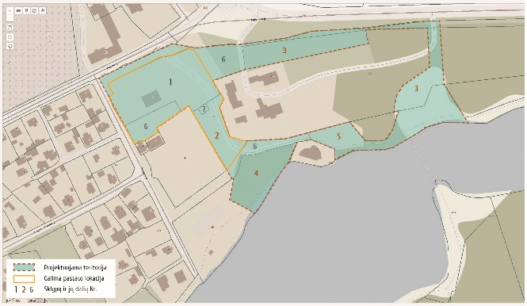
2. | Jūsų pateiktuose topografiniuose brėžiniuose trūksta sklypų ribų. Gal galite įkelti topo nuotrauką su pažymėtomis sklypų ribomis? | Projektuojamos teritorijos sklypų ribos keisis. Jos bus patikslintos rengiamo teritorijos detalaus plano metu. Šiuo metu vadovaukitės regia.lt pateiktomis sklypų ribomis.

